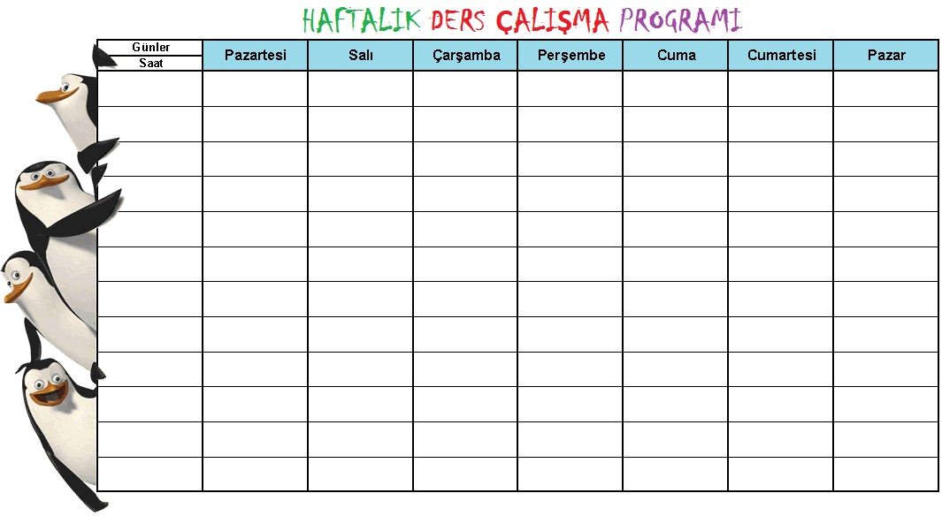
TARİH | DERS | YAYIN | KONU | SORU | DOĞRU | YANLIŞ

UNUTMA! YAPABİLECEĞİNE DE İNANSAN, YAPAMAYACAĞINA DA İNANSAN, HAKLI ÇIKARSIN……

